GUÍA DE TALLER N° 2

“Desinfección, esterilización y manejo de desechos”

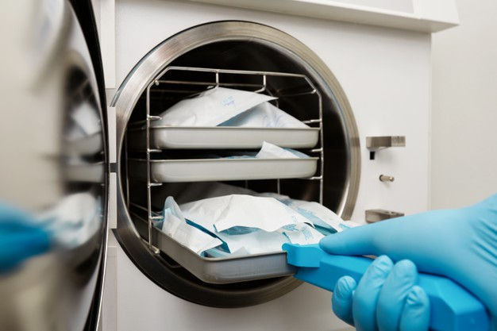

ASIGNATURA:

BOS2121: BIOSEGURIDAD Y ERGONOMÍA CLÍNICA

DIRIGIDO A:

TÉCNICO SUPERIOR EN ODONTOLOGÍA, SEGUNDO SEMESTRE

REQUISITOS:

Sin requisitos.

INTRODUCCIÓN

Las atenciones en salud presentan un alto riesgo de transmisión de patógenos entre profesionales y pacientes, de manera bidireccional. Como observamos en el taller anterior, existen diversas medidas tanto personales como asociadas a la higiene de espacios físicos para minimizar dichos riesgos. Estas medidas no sólo se deben mantener al inicio y durante la atención clínica, sino también al finalizar el procedimiento, cuando se debe retirar el instrumental contaminado junto a un manejo adecuado de los desechos generados, momento en donde se podrían generar altas probabilidades de infección, derivadas del descuido.

El objetivo de esta taller es entregarle al estudiante diversas herramientas para poder realizar una práctica clínica segura al momento de limpiar y desinfectar superficies mobiliarias, de equipos e instrumentos, como también frente al proceso de esterilización y sus alternativas; además de conocer las diferencias entre estos conceptos para poder elegir la técnica adecuada para cada caso.

Competencias Asociadas a la Asignatura
Asegurar las condiciones sanitarias del área de trabajo, aplicando los conceptos de bioseguridad y ergonomía para la atención odontológica según los protocolos y las normativas vigentes.

Unidades de Competencias Asociadas a la Asignatura

- Reconocer la normativa vigente de bioseguridad que se aplica en la atención de salud.
- Identificar las diferentes áreas de trabajo según estándares de bioseguridad.
- Manipular desechos orgánicos e inorgánicos según normativa vigente.

MARCO DE REFERENCIA TEÓRICO

Asepsia: ausencia de microorganismos que pueden causar enfermedad. Para ello, se apoya en procedimientos de desinfección y esterilización

Antisepsia: uso de sustancias químicas para reducir o inhibir el número de microorganismos en tejido vivo (piel, mucosas, otros tejidos)

Desinfección: Reducción del número de microorganismos de un material que ha estado en contacto con líquidos, fluidos corporales o restos orgánicos de manera que pueda manipularse en forma segura.

Esterilización: uso de métodos químicos o físicos para eliminar microorganismos, incluyendo esporas y bacterias termorresistentes.

Limpieza: remoción mecánica de materia extraña que reduce el número de microorganismos (barrido por agua, uso de detergente)

CLASIFICACIÓN DE SPAULDING
Permite clasificar y organizar el material para utilizar en los pacientes, de acuerdo al riesgo que tiene para generar infecciones, estableciendo protocolos para asegurar la eliminación de microorganismos necesarios para realizar un procedimiento considerado seguro
- Críticos: instrumentos que invaden cavidades normalmente estéril. Deben ser esterilizados para cada uso (fórceps, gubias, legras, mango de bisturí, curetas, fresas, limas).
- Semicríticos: instrumentos que están en contacto con mucosas o piel no intacta, expuestos a saliva, sangre u otros fluidos corporales. Deben ser esterilizados o recibir desinfección de alto nivel (espejos y material de examen, instrumentos para obturación)
- No críticos: instrumentos o insumos que toman contacto con piel intacta. Deben recibir desinfección de nivel intermedio o bajo, o lavado con detergente y agua (cabezal de equipo de rayos).
NIVELES DE DESINFECCIÓN
- Desinfección de bajo nivel: Empleo de químicos, se pueden destruir la mayor parte de las formas vegetativas bacterianas, algunos virus y hongos, pero no el Mycobacterium tuberculosis ni las esporas bacterianas (Hipoclorito de sodio a 1000 ppm, amonio cuaternario, clorhexidina)
- Desinfección de nivel intermedio: Empleo de químicos, se consigue inactivar todas las formas bacterianas vegetativas, el complejo Mycobacterium tuberculosis, así como la mayoría de los virus y hongos, pero que no asegura la destrucción de esporas bacterianas (alcohol etílico al 70%, alcohol isopropílico al 70-90%), iodoforos)
- Desinfección de alto nivel: Empleo de químicos, se consigue destruir todos los microorganismos, excepto algunas esporas bacterianas (glutaraldehido al 2%, ácido peracético, peróxido de hidrógeno al 7.5%)
NORMAS Y PROCEDIMIENTOS GENERALES PARA EL LAVADO DE INSTRUMENTAL
- El personal a cargo de la limpieza del instrumental debe utilizar barreras protectoras para evitar exposiciones con materiales cortopunzantes o fluidos corporales.
- Sumergir el instrumental en un contenedor con tapa que contiene el líquido enzimático para la desinfección. Dejar actuar por 20 minutos o según indique el fabricante.
- Lavar con agua tibia y detergente. Limpiarlos con escobillas blandas o cepillos plásticos, asegurándose de eliminar la materia orgánica.
- Enjuagar cuidadosamente todo el detergente, de preferencia con agua destilada en el último enjuague.
- Secar con paños absorbentes, evitando que queden gotas de agua.
- Revisar si están en condiciones de ser utilizados con facilidad. En caso contrario, aplicar lubricante vegetal y retirar el exceso con un paño absorbente o descartar si ya no están aptos para un nuevo uso.
- Proteger el filo de las tijeras o elementos cortantes, con gomas protectoras o envolviéndolos en algodón o en gasa.
- Seleccionar el material y técnica de empaque y controles químicos, según el método de esterilización a utilizar.
- Las áreas administrativas deben ser posteriormente desinfectadas utilizando un agente de nivel intermedio o bajo.

TIPOS Y DURACIÓN DE EMPAQUE INSTRUMENTAL (estimados)
- Papel y género 1 capa: 1 semana.
- Papel y género 2 capas: 7 semanas.
- Polietileno: 1 año.
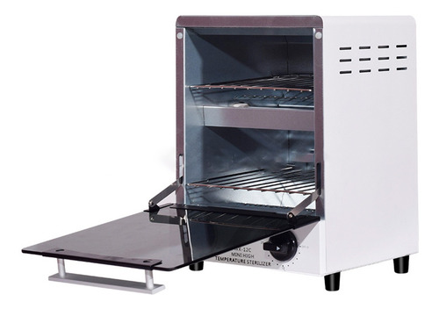
EQUIPOS DE ESTERILIZACIÓN
PUPINEL: esterilización por calor seco.
- Condiciones de uso: 180°C por 30 minutos - 170° C por 1 hora - 160° C por 2 horas.
- Precauciones: Largo tiempo de esterilización daña plásticos y gomas. No abrir la puerta antes del término del ciclo.
- Empaques autorizados: cajas metálicas.
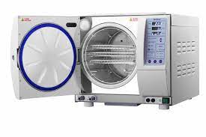
AUTOCLAVE: esterilización por calor húmedo.
- Material a esterilizar: Instrumental metálico (sin filos), material textil, material de goma (guantes, goma de aspiración).
- Condiciones de uso: 121°C por 15minutos; 1.5atm - 126°C por 10minutos; 2.0atm - 134°C por 3minutos; 2.9atm.
- Precauciones: No usar contenedores cerrados; puede dañar plásticos y gomas. Corroe acero inoxidable.
- Empaques autorizados: papel kraft, polietileno doble, papel grado médico, género algodón, steriking, stericlin, reliance, cajas metálicas perforadas)
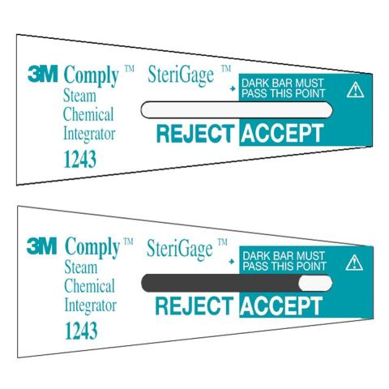
INDICADORES EN ESTERILIZACIÓN: de proceso, químicos y biológicos
- De proceso: incorporados al equipo, indican presión, tiempo, temperatura.
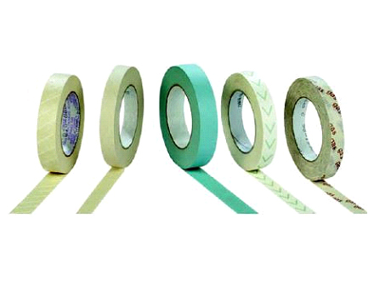
- Químicos: sustancia química que viene en una cinta adhesiva o papel que cambia de color según temperatura o presión.
- Biológicos: son los únicos que certifican el real funcionamiento de los esterilizadores al evidenciar la eliminación de las esporas bacterianas contenidas en un tubo que es necesario dejar en una incubadora entre 48 hrs y 7 días, según el fabricante, para poder ver los resultados.
LIMPIEZA DE SALIVERO Y MANGUERA DE EYECTOR:
• Lavados con detergente, taponando el salivero y aspirando con el terminal de la manguera de succión, para posteriormente hacer circular el agua.

SECUENCIA DEL PROCESO DE ESTERILIZACIÓN:
- Limpieza – desinfección
- Secado – Inspección
- Preparación del empaque (elegir según método de esterilización), colocación de controles y sellado
- Registro del empaque
- Esterilización
- Salida de material y comprobación de controles externos
- Almacenamiento - distribución

ELIMINACIÓN DE DESECHOS HOSPITALARIOS (MINSAL)

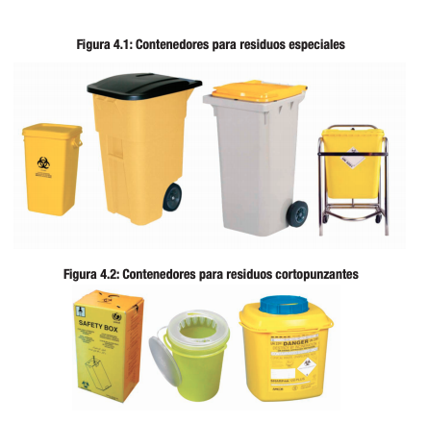
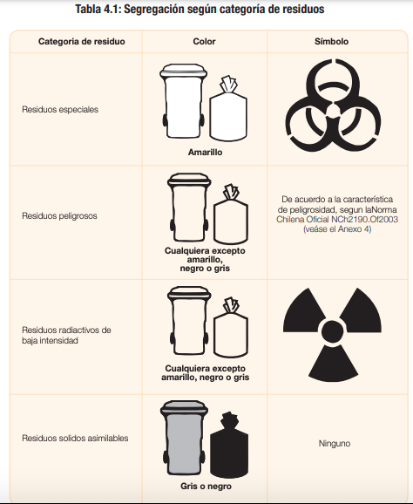

Taller N° 2

Nombre del Taller | “Desinfección, esterilización y manejo de desechos”
Requisitos para Taller | Leer guía de Taller 2 (obligatorio), revisar clases teóricas 8, 9, 10 y 11 (opcional), asistir con uniforme completo, según normativa de taller.
Tiempo | 2 horas pedagógicas
N° estudiantes | 10 a 12
Estación o Escenario |  | Actividad
Estación 1: Desinfección de superficies  Estación 2: Lavado de instrumental  Estación 3: Empaque y sellado  Estación 4: Eliminación de desechos contaminados y cortopunzantes |  | El docente explicará la actividad a realizar en cada escenario:  Estación 1: Los estudiantes realizarán desinfección del sillón dental y sus partes, además del mesón y del carro. Deberán elegir la solución a utilizar.  Estación 2: Se simulará el lavado de instrumental contaminado, que debe ser retirado desde una caja con solución enzimática, siguiendo todo el proceso descrito, hasta definir si se puede esterilizar o no.  Estación 3: Una vez aprobado el instrumental previamente lavado, para ser esterilizado, debe ser empacado con sus indicadores, sellado y rotulado (registro), hasta ser almacenado.  Estación 4: Los estudiantes armarán una jeringa carpule (aguja, anestesia), luego la desarmarán según protocolo de bioseguridad, para finalmente realizar el desecho de ambos elementos en el contenedor correspondiente.  El estudiante debe mantener actitud de respeto durante la estación y cuidando los elementos que se disponen para el taller.
Recursos | Rol del Docente
Sala odontológica con sillón dental, instrumental/insumos dentales, instrumental rotatorio, lavabo de manos, elementos de protección personal, autoclave, selladora, indicadores, empaques, desinfectantes. | El docente deberá́ guiar la actividad corrigiendo y apoyando las acciones de los estudiantes en cada estación. Al finalizar realizará retroalimentación individual y grupal en forma verbal, sobre el desempeño de los estudiantes, cerrando la sesión con una reflexión a modo de debate respecto a la experiencia realizada.
Evaluación | Formativa, a través de lista de cotejo

ANEXOS

- Pauta de Evaluación: Lista de cotejo

Nombre Estudiante
Sección |  | Fecha

Categoría | % logro | Descripción
Excelente Dominio (ED) | 100% | Dominio esperado para el indicador, se considera como el punto óptimo para cualificar como competente.
Dominio por conseguir (DC) | 0% | Se observan un escaso, nulo o incorrecto dominio del indicador.

- PAUTA DE EVALUACIÓN

Indicadores de logro | NIVELES Y PORCENTAJE DE LOGRO
 | ED  100% | DC  0%
Dimensión I: Dispone las diferentes áreas de trabajo usando la normativa vigente en bioseguridad aplicada a la odontología; Manipula desechos orgánicos e inorgánicos según normativa vigente.
- Desinfección de superficies | Realiza desinfección de sillón dental y sus partes, de áreas clínicas y de equipos menores; elige correctamente la solución a utilizar y no genera contaminación cruzada. | Se equivoca en la secuencia de desinfección, genera contaminación cruzada y/o elige solución en forma errónea.
- Lavado de instrumental | Retira instrumental de caja con detergente enzimático, realiza la secuencia de lavado y utiliza escobilla, revisa instrumental. Todo esto sin contaminarse y usando EPP. | No realiza correcta secuencia de lavado, no usa escobilla, se contamina o no usa EPP. No revisa instrumental.
- Empaque y sellado | Revisa instrumental, lo aprueba. Elige empaque según sistema de esterilización. Usa de indicadores, sella y rotula. | No revisa instrumental previo a proceso de esterilización. No elige empaque adecuado según sistema de esterilización. No usa indicadores o utiliza uno equivocado. No sella correctamente y se abre o perfora empaque. Olvida rotular.
- Eliminación de desechos contaminados y cortopunzantes | Realiza correcto retiro de componentes contaminados de jeringa carpule, desecha en contenedor indicado. Usa EPP y no existe riesgo de accidente cortopunzante. | Realiza retiro inseguro o sin seguir el protocolo descrito para desarmar jeringa carpule. Desecha en contenedores equivocados, recapsula. No usa EPP y existe alto riesgo de accidente cortopunzante.
Dimensión II: Demuestra en su quehacer motivación, responsabilidad y deseos de aprender las normativas de bioseguridad; Exhibe en su quehacer orden, limpieza, seguridad e higiene en la manipulación de desechos orgánicos e inorgánicos.
- Actitudinal | Asiste puntual a taller. Se presenta con uniforme institucional, pelo tomado y cubierto, uñas cortas, limpias y sin esmalte. Se muestra proactivo y responde preguntas del docente. Mantiene orden y aseo del puesto de trabajo, no existe riesgo de accidente cortopunzante. | Llega tarde a taller. Se presenta con uniforme incompleto o sin uniforme, no sigue indicaciones de presentación personal descritas en normativa de taller. No muestra proactividad durante la actividad o deja desordenado y/o sucio su puesto de trabajo. Si existe alto riesgo de accidente cortopunzante, el docente le solicitará finalizar la actividad.

Pauta de Retroalimentación

Retroalimentación del Docente Escrita (individual)

